# Preparativo para Code Interview – Data engineer

## Descrição

Um cliente Mobi7 gostaria de saber quanto tempo seus veículos ficaram parados em determinadas regiões. Para isso, esse cliente cadastrou seus pontos de interesse (POIs) no sistema e agora deseja saber quanto tempo que cada veículo permaneceu nos pontos cadastrados.

Um veículo é considerado parado quando a velocidade está menor que 5 km/h e ignição desligada.

## O que você possui previamente

* Base de Dados de Posição posicoes.csv
  + Formato do arquivo

|  |  |  |  |  |  |
| --- | --- | --- | --- | --- | --- |
| placa | Data_posicao | velocidade | longitude | latitude | ignicao |
| Placa do veículo | Data em que a posição foi enviada | Velocidade do veículo em km/h | Longitude em formato decimal | Latitude em formato decimal | True – veículo ligado  False – Veículo Desligado |

Exemplo:

TESTE001,Wed Dec 19 2018 15:07:19 GMT-0200 (Hora oficial do Brasil),10,-51.549662,-25.5244493,true

O veículo TESTE001 estava no dia 19/12/18 às 15h07m19s a 10 km/h na posição (51.549662,-25.5244493) com ignição ligada.

Para ver onde é a posição no google maps por exemplo: <http://maps.google.com/maps?q=-25.5244493,-51.549662>

* Base de Dados de POI
  + Formato do Arquivo

|  |  |  |  |
| --- | --- | --- | --- |
| nome | raio | latitude | longitude |
| Nome do POI | Raio em metros do círculo em que latitude e longitude são o centro | Longitude em formato decimal | Latitude em formato decimal |

Exemplo:

PONTO 24,350,-25.36496636999715,-51.46980205405271

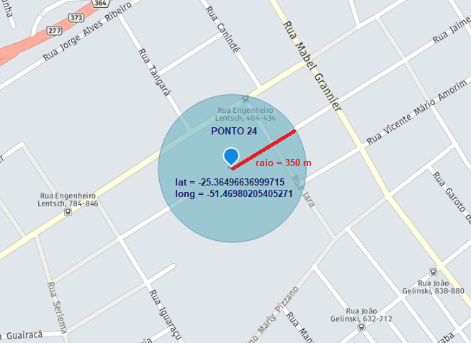

## O que você deve entregar

**Requisitos Funcionais obrigatórios:**

* Arquivo CSV constando (Nome do arquivo – resultados_consolidado_POIs.csv):
  + Quantidade de tempo que os veículos passaram parados dentro de cada POI;
  + Quantidade de tempo que os veículos estavam dentro de cada POI;
  + Tempo total da frota gasto parado em cada POI;
  + Tempo total parado por veículo, independente do POI.

**Requisitos funcionais não-obrigatórios:**

* É *nice to have* os itens descritos acima mostrados em um dashboard.

**Requisitos Não-Funcionais:**

* Fontes:
  + O código fonte deve ser publicado em repositório público (por exemplo github através de uma conta free) até a data e horário combinado em e-mail;
  + Todo artefato usado em desenvolvimento deve ser salvo no repositório;
  + Deve existir um arquivo README.md com as instruções de como rodar e testar o seu aplicativo.
* Tecnologias permitidas:
  + Banco de Dados: escolha livre por parte do candidato desde que Open-Source (Não é obrigatório o uso de banco de dados para executar esta prova);
  + Linguagem: Independente, desde que seja open-source e permita executar os testes automaticamente;

## O que será avaliado

* Explicações na Code Interview sobre trade-offs técnicos efetuados na elaboração;
* Domínio técnico das tecnologias e frameworks empregados;
* Design Patterns. Legibilidade/Modularização do código;

Considera-se que os artefatos gerados estarão disponíveis sob domínio público sob a licença LicenÃ§a Creative Commons